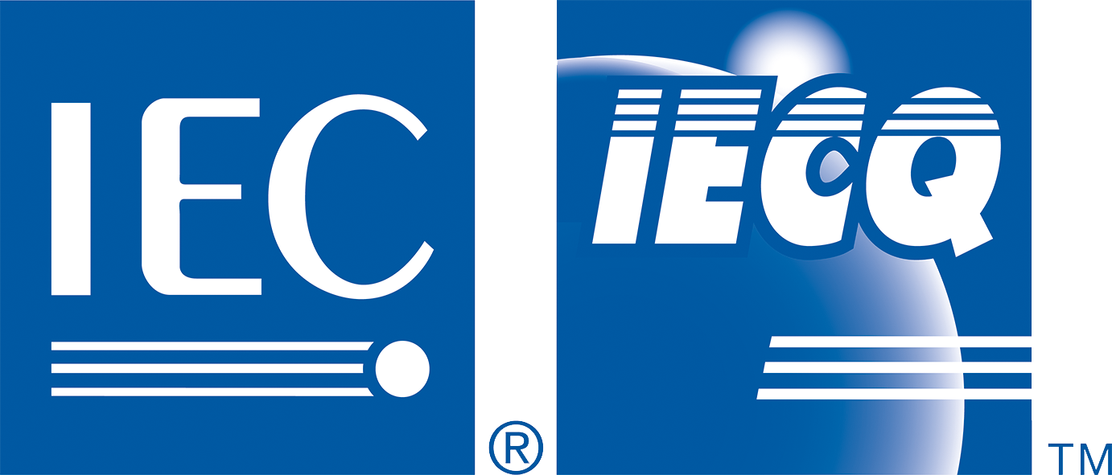 | 国际电工委员会质量评定体系 (IECQ)  涵盖电子元器件、组装件、相关物料和过程  IECQ有关规则及详情，请访问 www.iecq.org

IECQ 符合性证书
有害物质过程管理

IECQ 证书号码: | IECQ-H POSI 21.0038 | 发出序号: | 1 | 状态: | Current
取代: |  | 发行日期: | 2021/10/19 | 原发出日期: | 2021/10/19
认证机构文件号码: | 202107043QC | 失效日期: | 2024/10/18

适用于:
- European Directive 2011/65/EU (“RoHS – Restriction of the use Of certain Hazardous Substances”) in electrical and electronic equipment. Including all published amendments
- Customer specified requirements

深圳兴族科技有限公司
广东省深圳市宝安区沙井街道沙四社区沙四第三工业区第3栋厂房一楼

该组织已制定和实施有害物质过程管理程序和相关过程，经审核，发现这些程序及过程符合适用的IECQ HSPM组织批准要求，即IEC电子元器件质量评定体系（IECQ）的基本规则IECQ 01和程序规则IECQ 03-5 “IECQ 有害物质过程管理”，以及IECQ规范：
- IECQ QC080000: 2017 - 有害物质过程管理体系要求

此证书适用于以下活动范围內的所有电子元器件、组裝件、相关物料和过程：
FPC柔性线路板的生产

-- Attached Schedule(s):- Non --

由认证机构签发: Shanghai POSI Certification Co. Ltd.
Rm. 1002-A, No.1500 Century Avenue,  Shanghai Free Trade Zone, 200122  China  获授权人:  Ivy WANG | 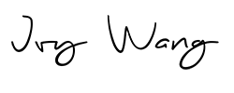

本证书效力由颁发此证的IECQ CB进行连续监督审核来予以维持。
本证书可根据IECQ体系及其方案的程序规则予以暫停或撤销。
本证书及任何附件只可完整复制。
此证书不可转让及为IECQ CB的财产。
可访问www.iecq.org验证此证书的状态及真实性。

